南北方的农业学习任务单
1.（15分）区域探秘 北方地区和南方地区是我国名副其实的菜篮子、米袋子，两大地区虽然面积只占了全国的45%，但却集中了全国94%的耕地，更养育了全
国98%的人口。依据区域学习方法，探究南北方农业特征。
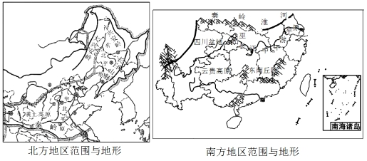
资料一：北方与南方地区的范围与地形图
资料二：区域学习方法指导 资料三：八大菜系分布图
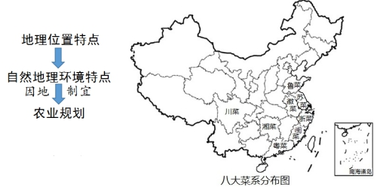
※地理位置:（1）依据对南方地区位置范围的描述，仿写北方地区的位置范围。(3分)
示例：南方地区：位于秦岭——淮河以南，青藏高原以东，东面和南面分别临黄海、东海和南海。
北方地区： 。
※自然地理环境篇：（2）列表分析南北方发展农业共同的优势自然条件。（4分）
研究方向 | 共性 | 因地制宜发展农业
气候 | 南北方均是 气候，雨热同期，适合发展种植业。 | 与青藏地区和西北地区相比，北方和南方地区自然条件优越，北方是重要的 农业区，南方是重要的  农业区。
地形 | 南北方地区 、丘陵较多，适合发展种植业。 | 与青藏地区和西北地区相比，北方和南方地区自然条件优越，北方是重要的 农业区，南方是重要的  农业区。
土壤 | 北方的 土地、 土地以及南方红土地改良后，均适合发展种植业。 | 与青藏地区和西北地区相比，北方和南方地区自然条件优越，北方是重要的 农业区，南方是重要的  农业区。
※农业规划：南北方同是我国重要的种植业区，但是区域之间自然地理环境仍有较大差异，农业发展方向也各具特色，请分析农业案例，完成下列问题。
（3）东北纬度高,却成为我国优质商品稻米的主产区，试着从自然和人文地理角度分析原因。（3分）
（4）读资料三图，可以看出，八大菜系主要分布在我国四大地区中的 地区，其中，湘菜在 省，粤菜在 省。该地区菜系丰富，与其食材丰富有关，试从自然地理环境方面分析该地区食材丰富的原因。（5分）
2.（4分）知武汉 爱武汉。武汉疫情，吸引了全世界的目光，读下图回答下列问题。
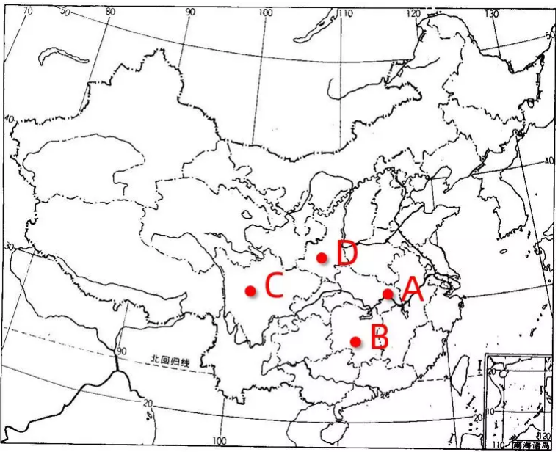
（1）武汉位于图中
A.A B.B C.C D.D
（2）武汉所在省区的简称是
A.陇 B.鄂 C.赣 D.渝
（3）图中A、B两省名称与一湖泊有关，该湖泊为
A.洞庭湖 B.鄱阳湖 C.洪泽湖 D.太湖
（4）武汉的鸭脖和米粉（大米为原料）享誉海内外，由此推断当地的自然环境，应具有的特点是
A. 鱼米之乡 B.林海雪原 C.雪山连绵 D.草原广布
南北方的农业作业练习答案解析
自我评价：A：17-19分；B：14-16分；C：13-15分；D：9-12分；E：<9分
1．（共15分）
（1）位于秦岭—淮河以北（1分），大兴安岭、青藏高原以东（1分），东临渤海和黄海（1分）。
（2）（每格1分，共4分）
研究方向 | 共性 | 因地制宜发展农业
气候 | 南北方均是 季风 气候， 雨热同期，适合发展种植业。 | 北方和南方地区自然条件优越，北方是重要的  旱作 农业区，  南方是重要的 水田  农业区。
地形 | 南北方地区 平原 、丘陵较多，适合发展种植业。 | 北方和南方地区自然条件优越，北方是重要的  旱作 农业区，  南方是重要的 水田  农业区。
土壤 | 北方 黑土地、 红 土地，南方红土地改良后，均适合发展种植业。 | 北方和南方地区自然条件优越，北方是重要的  旱作 农业区，  南方是重要的 水田  农业区。
（3）自然：雨热同期，地形平坦，平原面积广阔，土壤肥沃等。
人文：地广人稀，本地粮食消耗少，农业科学技术水平高等。
（雨热同期1分，地广人稀1分，其余任选一条得1分，共3分）
（4）南方（1分），湖南（1分），广东（1分）
原因：水热条件好，地形复杂多样，河湖众多（任选2条得2分）
2. 每题1分，共4分
（1）【解析】武汉地处长江中游，汉江汇入长江处，湖北省省会。
（2）【解析】湖北省简称“鄂”
（3）【解析】湖北省主要在洞庭湖以北，湖南省主要位于洞庭湖以南
（4）【解析】鸭子是喜水家禽，水稻是喜水农作物，武汉地处汉江与长江交汇处，河道纵横，湖泊众多，堪称鱼米之乡。

